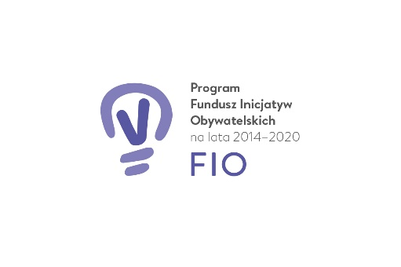

KARTA ZGŁOSZENIA
do projektu pn. „Uniwersytet Powszechny w Bondyrzu - Kierunek Kultura”.

Organizator: Światowy Związek Żołnierzy Armii Krajowej Okręg Zamość

- Imię i nazwisko
………………………………………………………………………….
…………………………………………………………………………

- Dane kontaktowe:
- telefon ………………………………………..

- adres e-mail ………………………………….

- adres zamieszkania

…………………………………………………………………..
………………………………………………………………….

………………………………………….
data i podpis

Klauzula informacyjna - zgoda na przetwarzanie danych osobowych i publikację wizerunku na potrzeby projektu pn. „Uniwersytet Powszechny w Bondyrzu - Kierunek Kultura”

Zgodnie z obowiązkiem nałożonym art. 13 Rozporządzenia Parlamentu Europejskiego i Rady (UE) 2016/679 z dnia 27 kwietnia 2016 r. w sprawie ochrony osób fizycznych w związku z przetwarzaniem danych osobowych i w sprawie swobodnego przepływu takich danych (RODO), poniżej przekazujemy informacje dotyczące przetwarzania Pani/Pana danych osobowych:
- administratorem danych osobowych jest Światowy Związek Żołnierzy Armii Krajowej Okręg Zamość, ul. Partyzantów 3, 22-400 Zamość (dalej: Administrator)
- dane osobowe będą przetwarzane i przechowywane zgodnie z ustawą z dnia 14 lipca 1983 roku o narodowym zasobie archiwalnym i archiwach. (Dz.U. z 2018 r. poz. 217 z późn. zm.)
- dane osobowe będą przekazywane następującym odbiorcom: Ministerstwo Kultury i Dziedzictwa Narodowego, ewentualnie inne państwowe organy kontroli wydatkowania środków pochodzących ze środków pozostających w dyspozycji ministra właściwego do spraw kultury i ochrony dziedzictwa narodowego
- w każdym czasie przysługuje Pani/Panu prawo dostępu do swoich danych osobowych, jak również prawo żądania ich sprostowania, usunięcia lub ograniczenia przetwarzania.
- jeżeli uważa Pani/Pan, że przetwarzanie danych osobowych narusza przepisy o ochronie danych osobowych, ma Pani/Pan prawo wnieść skargę do organu nadzorczego, tj. Prezesa Urzędu Ochrony Danych Osobowych.

Zgoda na przetwarzanie danych

Wyrażam zgodę na przetwarzanie moich danych osobowych zawartych w karcie zgłoszenia uczestnictwa w projekcie pn. „Uniwersytet Powszechny w Bondyrzu - Kierunek Kultura” organizowanym przez Światowy Związek Żołnierzy Armii Krajowej Okręg Zamość, ul. Partyzantów 3, 22-400 Zamość.
Może Pani/Pan w każdym czasie cofnąć zgodę na przetwarzanie danych osobowych. Skorzystanie z prawa cofnięcia zgody nie ma wpływu na przetwarzanie, które miało miejsce do momentu cofnięcia zgody.

…………………..…….…………………….
(podpis osoby/osób, której dane osobowe dotyczą)

Zgoda na wykorzystanie wizerunku

Ja niżej podpisany/a, wyrażam zgodę na utrwalenie mojego wizerunku podczas realizacji projektu pn. „Uniwersytet Powszechny w Bondyrzu - Kierunek Kultura” organizowanego przez Światowy Związek Żołnierzy Armii Krajowej Okręg Zamość, ul. Partyzantów 3, 22-400 Zamość.

Zezwalam na nieodpłatne rozpowszechnianie mojego wizerunku w celach reklamowych, promocyjnych, marketingowych i informacyjnych związanych z prowadzona działalnością. Niniejsza zgoda obejmuje takie formy rozpowszechniania jak: udostępnianie na stronie internetowej ŚZŻAK O/Z, zamieszczanie wizerunku w wydawnictwach ŚZŻAK O/Z z siedzibą w Zamościu/Województwo Lubelskie oraz materiałach promocyjnych i informacyjnych ŚZŻAK O/Z.

Niniejsza zgoda odnosi się do wielokrotnego, nieograniczonego czasowo i terytorialnie rozpowszechniania wizerunku.

…………………………, ……………………………………….
(Miejscowość i data) (Podpis uczestnika)

